DNEVNIK TEDENSKE VADBE | PON | TOR | SRE | ČET | PET
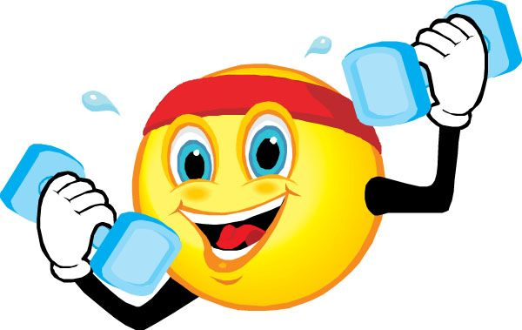  KOLIKO MINUT SEM  POSVETIL VADBI | (URE, MINUTE) | (URE, MINUTE) | (URE, MINUTE) | (URE, MINUTE) | (URE, MINUTE)
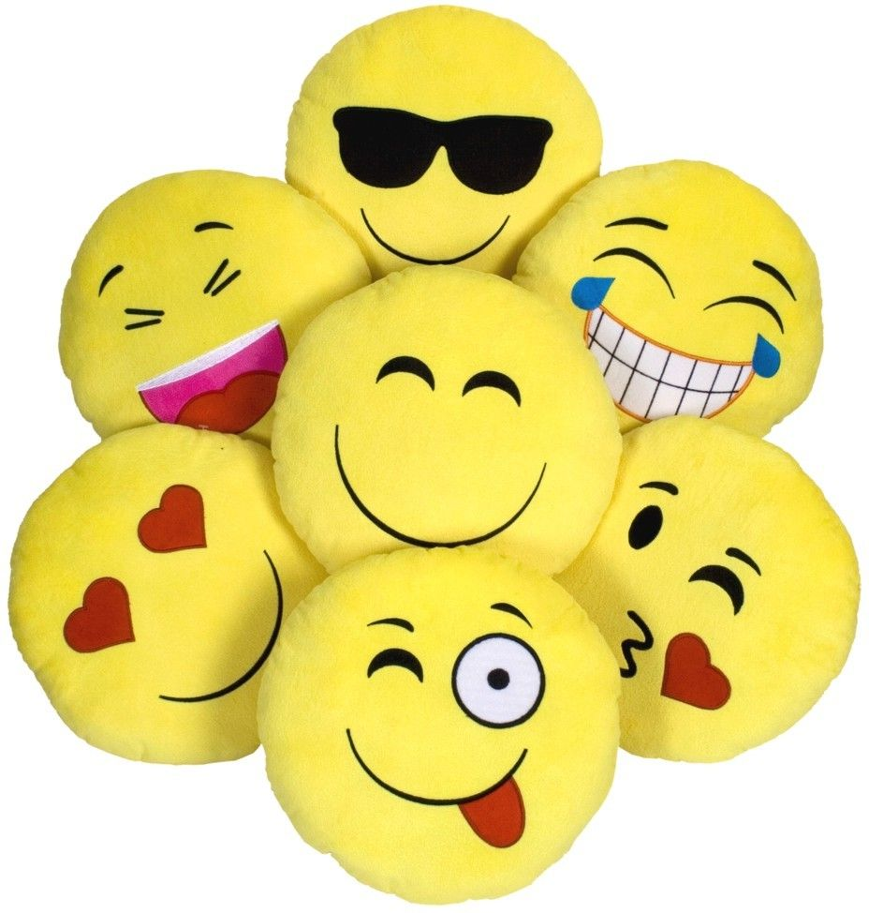  DRUGE ŠPORTE  AKTIVNOSTI (SPREHOD,  DRUŽINSKE AKT...) | (URE, MINUTE) | (URE, MINUTE) | (URE, MINUTE) | (URE, MINUTE) | (URE, MINUTE)
  REŠEVANJE KVIZA,  BRALNE AKTIVNOSTI NA  POD. ŠPORTA | (URE, MINUTE) | (URE, MINUTE) | (URE, MINUTE) | (URE, MINUTE) | (URE, MINUTE)
  HIDRACIJA  (KOLIKO VODE SEM SPIL) | (URE, MINUTE) | (URE, MINUTE) | (URE, MINUTE) | (URE, MINUTE) | (URE, MINUTE)
  KOLIKO UR SEM SPAL  (REGENERACIJA, POČ.) | (URE, MINUTE) | (URE, MINUTE) | (URE, MINUTE) | (URE, MINUTE) | (URE, MINUTE)

DNEVNIK TEDENSKE VADBE | PON | TOR | SRE | ČET | PET
KOLIKO MINUT SEM  POSVETIL VADBI | (URE, MINUTE) | (URE, MINUTE) | (URE, MINUTE) | (URE, MINUTE) | (URE, MINUTE)
DRUGE ŠPORTE  AKTIVNOSTI (SPREHOD,  DRUŽINSKE AKT...) | (URE, MINUTE) | (URE, MINUTE) | (URE, MINUTE) | (URE, MINUTE) | (URE, MINUTE)
REŠEVANJE KVIZA,  BRALNE AKTIVNOSTI NA  POD. ŠPORTA | (URE, MINUTE) | (URE, MINUTE) | (URE, MINUTE) | (URE, MINUTE) | (URE, MINUTE)
HIDRACIJA  (KOLIKO VODE SEM SPIL) | (URE, MINUTE) | (URE, MINUTE) | (URE, MINUTE) | (URE, MINUTE) | (URE, MINUTE)
KOLIKO UR SEM SPAL  (REGENERACIJA, POČ.) | (URE, MINUTE) | (URE, MINUTE) | (URE, MINUTE) | (URE, MINUTE) | (URE, MINUTE)

